**電子實驗報告-Lab03&4-第16組-11027233-11027235-11027238**

1. **Part1**

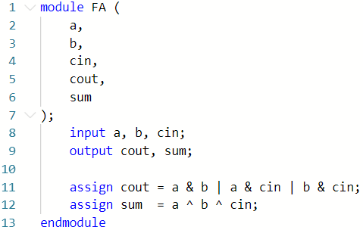

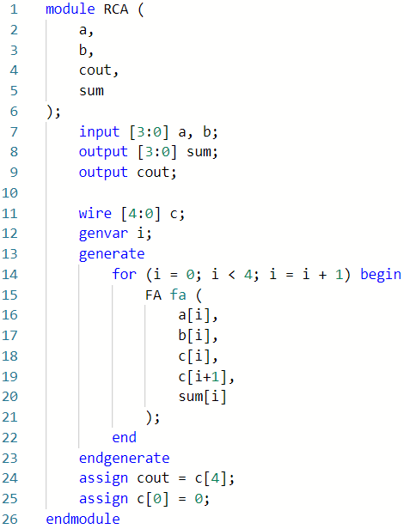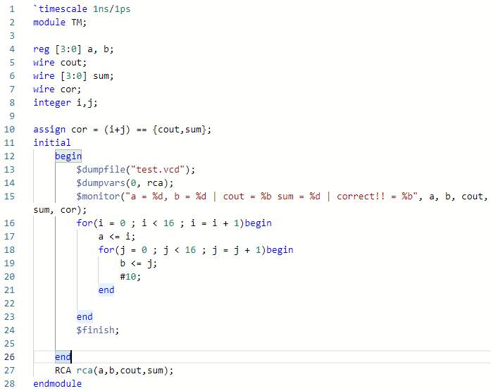

1. **Part 1的模擬waveform(含a[3:0], b[3:0], s[3:0], cout訊號)**







1. **Part2**

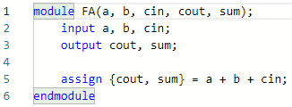

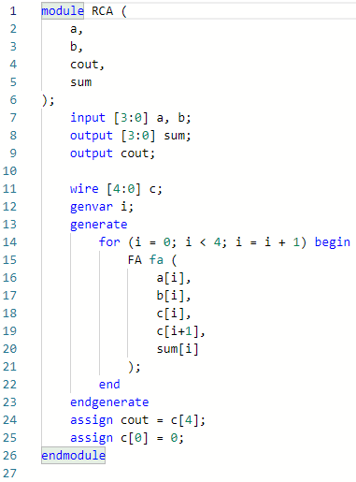

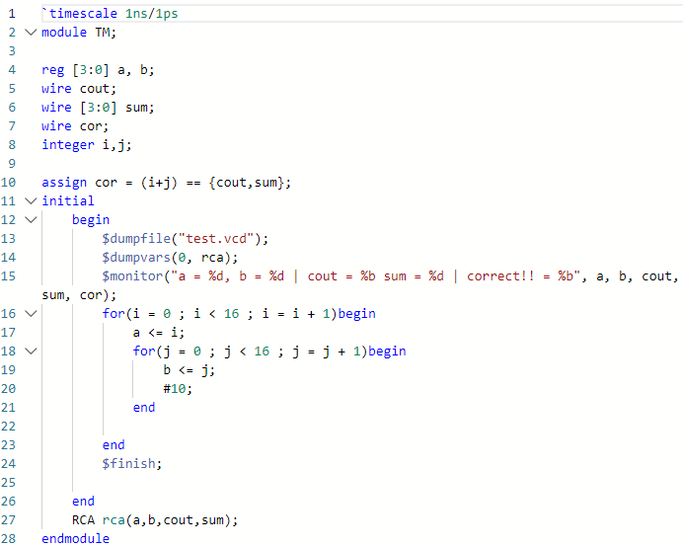

1. **Part 2的模擬waveform(含a[3:0], b[3:0], s[3:0],cout訊號)**







1. **Part3**

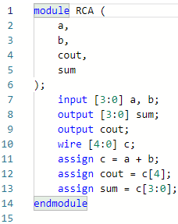

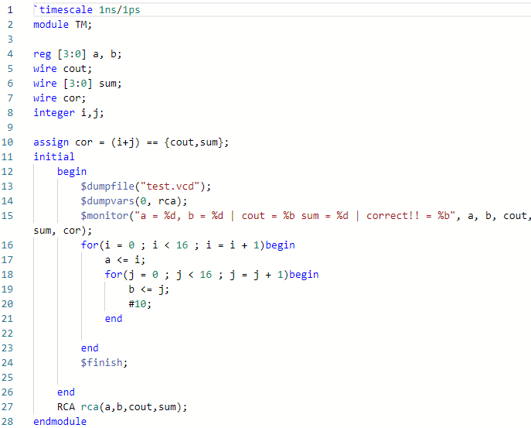

1. **Part 3的模擬waveform(含a[3:0], b[3:0], s[3:0] ], cout訊號)**







1. **心得**

在製作報告需要截圖時突然跑不出波形，找了許多同學求助，中間發現了許多個bug、關掉重開多次、編譯多次後突然成功跑出波形，但原因仍然未知。至於程式碼，只是將上次的內容改寫，相對簡單。